 | 台北和平基督長老教會  主日禮拜週報  2012年03月04日  NO.1467
成為萬民的祝福
主後1947年2月2日創立
主日禮拜程序
第一堂台語禮拜 | 講道：蔡茂堂牧師 司琴：郭淑慈姐妹
 | 司會：陳惠周長老 領詩：陳惠周長老
同心歌頌 | 預備心敬拜上帝 |  |  |  | 會眾
序樂 | 小提琴獨奏 |  |  |  | 王安雅姐妹
宣召 |  |  |  |  | 司會
聖詩 | 新聖詩 第179首「榮光歸佇聖父上帝」 |  |  |  | 會眾
信仰告白 | 使徒信經 |  |  |  | 會眾
祈禱 |  |  |  |  | 司會
啟應 | 新聖詩 啟應文 66啟示錄 22 |  |  |  | 會眾
獻詩 | Great Is Thy Faithfulness |  |  |  | 成人詩班
聖經 | 啟示錄22:20-21 |  |  |  | 司會
講道 | 禱告系列(六十)：新約禱告(20)阿們  (NT Prayer.20) (Amen) |  |  |  | 蔡茂堂牧師
回應詩 | 「點名吔時」 |  |  |  | 會眾
奉獻 | 新聖詩 第382首 第4節 |  |  |  | 會眾
報告交誼 |  |  |  |  | 司會
頌讚 | 新聖詩 第391首 「謳咾天頂主宰」 |  |  |  | 會眾
祝禱 |  |  |  |  | 蔡茂堂牧師
阿們頌 |  |  |  |  | 會眾
第二堂華語禮拜 |  | 講道：蔡茂堂牧師 |  | 司琴：沈奕伶姐妹
 |  | 司會：徐仁全執事 |  | 領詩：劉佩芳姐妹
敬拜讚美 |  |  |  |  |  | 會眾
信仰告白 |  | 使徒信經 |  |  |  | 會眾
歡迎禮 |  |  |  |  |  | 司會
見證 |  |  |  |  |  | 劉珊如姐妹
消息報告 |  |  |  |  |  | 司會
守望禱告 |  |  |  |  |  | 司會
奉獻委身 |  |  |  |  |  | 會眾
聖經 |  | 啟示錄22:20-21 |  |  |  | 司會
真道信息 |  | 禱告系列(六十)：新約禱告(20)阿們  (NT Prayer.20) (Amen) |  |  |  | 蔡茂堂牧師
回應詩歌 |  | 「點名時候」 |  |  |  | 會眾
祝禱 |  |  |  |  |  | 蔡茂堂牧師
阿們頌  「當稱謝進入他的門，當讚美進入他的院；當感謝他，稱頌他的名」  -詩篇100篇4節 |  |  |  |  |  | 會眾

【本週講道大綱】
I.引言：Amen (Larnelle Harris)
II.末了的話 (Last Word)
1.免得我來咒詛遍地(瑪4:5-6)
2.主的恩惠聖徒同在(啟22:20-21)
III.聖經中的阿們 (Amen in Bible)
1.描述上帝的真實
(賽65:16; 啟3:14)
2.神前誓言的嚴肅
(民5:22; 尼5:13)
3.誠心歌頌讚美主
(尼8:6; 詩41:13)
4.對人言語之支持
(王上1:36; 耶28:6)
5.主耶穌教導確實
(太18:3; 約3:5)
6.祈求上帝的祝福
(羅15:33; 啟22:21)
7.虔誠禱告的結束
(太6:13; 林前14:16)
IV.願主來的禱告 (Maranatha)
1.使徒保羅的禱告 (林前16:22)
2.聖經最後的禱告 (啟22:20)
3.雅歌新娘的禱告 (歌8:14)
V. 主必再臨 (I Will Return)
1.主耶穌離世前之應許
(太24:30)
2.使徒彼得對快的詮釋
(彼後3:8-10)
3.我們對主再臨的態度
(太24:14; 彼後3:11-12)

V.結論：
雙重的邀請 (啟22:17, 20)
【默想】
1.舊約與新約最後一句經文有何關係？
2.聖經中的阿們有那些不同神學意義？
3.我們對於主必快來的應許應有態度？
【金句】
「聖靈和新婦都說：『來！』聽見的人也該說：『來！』口渴的人也當來；願意的，都可以白白取生命的水喝。… …證明這事的說：『是了，我必快來！』阿們！主耶穌啊，我願你來！」
啟示錄廿一：17、21

獻詩-祢信實極大

祢信實極大，喔主我天父，

佇祢內面，攏無黑暗變換。

祢未改變，祢的大慈愛滿滿，

古早現在將來，永遠無息，

祢信實極大，各早起我欲看見祢慈愛，

祢親手供應我所有的欠缺，

祢信實極大，主賜給我。

春夏到秋冬，栽種到收成，

日月星辰，佇天運行無停，

宇宙萬物，同儕為主作見證，

祢信實極大，恩典相續。

主赦免我罪過，賜平安永活，

家己與咱居起，激勵引導，

賜咱今日氣力，將來的盼望，

萬般福氣到萬年，萬萬年，

直到萬萬年，祢信實極大，

祢信實極大，各早起我欲看見祢慈愛，

祢親手供應我所有的欠缺，

祢信實極大，祢信實極大，

祢信實極大，主賜給我。×2


教會消息
一.外展培訓課程
FJ（Follow Jesus）開心農場
舉目望田：立足社區、外展福音
訓練課程
日期 | 主題 | 講員
3/18 | 養心－概論：教會異象  －社區外展異象傳達 | 蔡茂堂李晶晶
3/25 | 鬆土－認識社區：社區營造 | 黃肇新
4/22 | 灌溉－社區福音事工的  各種可能性 | 蔡國山
5/06 | 認地－認識教會空間規畫、  消防安全、招待禮儀 | 許信裕
5/27 | 施肥－如何做見證 | 蘇美雅陳群鈺
時間：主日上午11：00－12：30
地點：華神B1餐廳
(除3/25地點在B1-103)
歡迎對社區傳福音事工有負擔的會友至BB關懷站報名參加。(備餐)
二.3/11(日)召開長執會
時間：上午10:00
地點：華神B1餐廳
敬請牧師、長老、執事出席參加。
三.創世記查經班
時間：3/17(六)上午9:00
地點：華神六樓禮拜堂
講員：蔡茂堂牧師
四.洗禮班開始報名
洗禮班
上課時間：3/23-24(五-六)晚上7:30
地點：和平約翰館
講員：蔡茂堂牧師
敬請欲接受洗禮的兄姐參加，亦歡迎對基督教信仰想進一步了解的兄姐報名參加。
小會問道理
時間：4/1(日)上午10:00
地點：華神六樓音樂教室
敬請上完洗禮班課程，準備接受成人洗、堅信禮、幼洗、轉籍之兄姐參加。

第一堂回應詩-「點名吔時」

1.主耶穌再臨彼日欲有號筒大聲陳起，

充滿榮耀燦爛光明吔早起。

地上受救贖仔兒攏欲佇遐聚集作堆，

主點名吔時我嘛有佇內面。

佇天頂點名的時陣， ×3

主點名吔時我嘛有佇內面。

2.信耶穌過往吔人佇彼日攏對死復活，

佮榮耀吔救主永遠相佮住。

蒙恩典稱義聖徒攏欲佇遐聚集作伴，

主點名吔時咱攏有佇內面。

佇天頂點名的時陣， ×3

主點名吔時咱攏有佇內面。

3.咱著認真傳福音為主作美好吔見證，

帶領咱親人朋友到主面前

當號筒響起時陣 攏進入榮光天庭，

主點名吔時 嘛有佇內面。

佇天頂點名的時陣， ×3

主點名吔時姻嘛有佇內面。

第二堂回應詩-「點名時候」

1.主耶穌再臨那日必要高聲吹起號筒，

那永遠光明清白華麗早晨，

凡世上得救的人必在那邊一同相會，

在那邊點名，我亦必在其內。

在那邊點名的時候， ×3

在那邊點名，我亦必在其內。

2.凡信主而死的人都必在那早晨復活，

大榮耀光輝燦爛何等快樂，

蒙揀選得勝的人都在天空一同相會，

在那邊點名，我亦必在其內。

在那邊點名的時候， ×3

在那邊點名，我亦必在其內。

3.故我們應當從早到晚為主殷勤作工，

歡喜傳揚主耶穌奇妙恩功，

我救主所派職分已盡在祂面前無愧，

在那邊點名，我亦必在其內。

在那邊點名的時候， ×3

在那邊點名，我亦必在其內。

亻
因
亻
因

3.和平查經班(每週日開課)
主日下午3：30，於華神B1-105開課。查經內容與每週讀經進度同步，歡迎攜帶聖經前往。
3/04 | 士師記17-21章 | 曾昭瑞牧師
3/11 | 路加福音1-5章 | 許素菲執事
3/18 | 路加福音6-10章 | 林士洋長老
關顧委員會消息
1.巴拿巴小組聚會
時間：3/4(日)下午3:30
地點：B1-106教室
敬請各小組長出席參加。
2.3/11(日)召開關顧探訪會議
時間：中午12:00
地點：華神101教室
敬請關顧委員會探訪組的同工出席參加。(備餐)
外展委員會消息
國小生命教育
歡迎有興趣的兄姐加入團隊，每週三上午9:30和平約翰館備課。
三月主題:欣賞生命
繪本:《蜉蝣的一天》、《精采過一生》、《我長大了，真好!》、 《你最重要的東西是什麼?》
團契．小組消息
1.婦女團契
參觀名記豆腐工廠
時間：3/6(二)上午8:30
集合地點：蘆州線忠孝新生站
電話：8992-1100
地點：新北市新莊區復興路三段50號
敬請參加者攜帶餐具、環保杯。
2.夫婦團契春遊
時間：3/17(六)9:30-19:30
地點：東北角(福隆-鹽寮)單車行
集合地點：和平教會(清真寺巷口)
活動詳情、費用，請洽徐仁全會長greghsuhsu@gmail.com

五.別世親人追思會
時間：3/30(五)晚上7:30
地點：華神六樓禮拜堂
凡欲參與追思會的兄姐，歡迎於3/25(日)前提供過世親屬照片（五張以內，請註明姓名、照片內容、拍攝時間）及想呈現的文案給辦公室彙整，製作投影片，於追思會中一同悼念。電子檔請寄至admin@hoping.org.tw。
六.申請100學年度下學期教會獎學金
凡在本教會半年內，參加聚會的國、高中、大專及研究所在學學生，且學業、操行成績優異者，請上教會網站下載申請表格，於3/30(五)前填妥後交給辦公室，詳情請上網瀏覽。
七.繳交季行事曆
敬請各主日學、團契負責之同工，於3/18前將第二季的團契聚會內容繳交至辦公室admin@hoping.org.tw，以利第二季教會行事表製作。
崇拜委員會消息
復活節清唱曲
詩班練習時間：每主日上午10:00-12:00
地點：靈糧堂9樓宇宙光
樂團練習時間：
3/25、4/7、4/8上午10:00-12:00
培育委員會消息
1.兒童主日學境外禮拜
時間：3/18(日)
地點：客家文化主題公園
下午1:30在華神1樓大廳集合，3:30結束返回華神。若逢雨天，則仍然在B1-103教室上課。敬請準時集合。
2.和平慕道班
時間：主日下午1:00-2:00
地點：華神B1-102教室
講師：曾煥雯執事
時間 | 課 程 內 容 | 時間 | 課 程 內 容
3/04 | 宇宙主宰 | 3/25 | 認識耶穌(2)
3/11 | 生死罪！ | 4/01 | 認識重生
3/18 | 認識耶穌(1) | 4/08 | 如何重生

3.觀景窗小組退修會
時間：3/18-19
地點：頭城
教界消息
1.七星中會松年部靈修2日遊
主辦單位：七星中會松年部
時間：4/9-10(一~二)
地點：杉林溪森林
費用：3,000元/人(契友補助300元)
欲參加者請洽松年團契溫廣智會長。
2.神學生生活體驗營
主辦單位：台灣神學院
時間：3/10(六)9:00-16:30
地點：台灣神學院
歡迎對神學生活有興趣，想體驗神學生活的基督徒報名參加。
報名網址：
http: //www.taitheo.org.tw
3.台神140週年校慶
台神校友日感恩禮拜活動
時間：3/6(二)10:00-19:00
地點：台灣神學院
聖樂研習會
時間：3/17(六)9:00-16:00
地點：雙連教會
時間：3/24(六)9:00-16:00
地點：台北衛理堂
4.台灣神學院招生
為傳揚基督福音，以基督教信仰與神學培養傳教人才，服務教會與社會為目的。詳細報考資訊請上網查閱http: //www.taitheo.org.tw
截止日期：推甄者：5/11
一般考生：6/25-7/6
5.台南神學院招生
招收有志青年，培育教會傳道與教會事工服事人員，促進教會與社會交流，積極服務教會與社會。詳細報考資訊請上網查閱http: //www.ttcs.org.tw
報名截止日期：4/17

6.馬偕來台140週年
時間：3/24(六)8:30-12:00
地點：淡江高中、真理大學、淡水長老教會
活動：國文作文、英文作文、寫生等比賽
報名請上http://www.tksh.ntpc.edu.tw/
截止日期：3/16(五)
肢體交通
1.徐立芬姐已於3/2開始進行化療，請兄姐為療程狀況代禱。
2.曾昭武姐目前因腸胃不適，嚴重嘔吐的情況，請兄姐為她代禱。
3.林瑞玲姐因感染、心跳加快、腹瀉、有菌血症及肺炎，求主憐憫醫治。
代禱事項
1.為世界
為非洲索馬利亞禱告，懇求天父，憐憫索馬利亞的百姓，興起正義的靈、止住戰爭，使其秩序得以重建。
2.為台灣
為台灣的媒體禱告，懇求天父賜給媒體工作者及老闆們敬畏神的心，能自我約束，善盡傳播之職責，並發揮正面影響力！
3.為教會
各神學院
為台神、南神、玉神的招生禱告，求神感動、呼召合於祂心意的兄姐回應神，獻身服侍。
復活節聯合詩班
為復活節禮拜清唱曲獻詩聯合詩班禱告，求神感動有音樂恩賜的兄姐一起來參與，並保守練習過程順利。
團契、小組出遊
為各團契小組出遊代禱，保守他們出入平安，彼此有美好的交誼，並有主的同在。
婦女團契3/6參觀名記豆腐工廠
夫婦團契3/17東北角單車之旅
觀景窗小組3/18-19頭城退修會
外展事工
3/18即開始FJ開心農場課程，求主感動兄姐同工踴躍參與，使我們能學習關心社區與宣道事工。

牧函
祈禱靈修(三)泰澤祈禱的音樂
李晶晶牧師
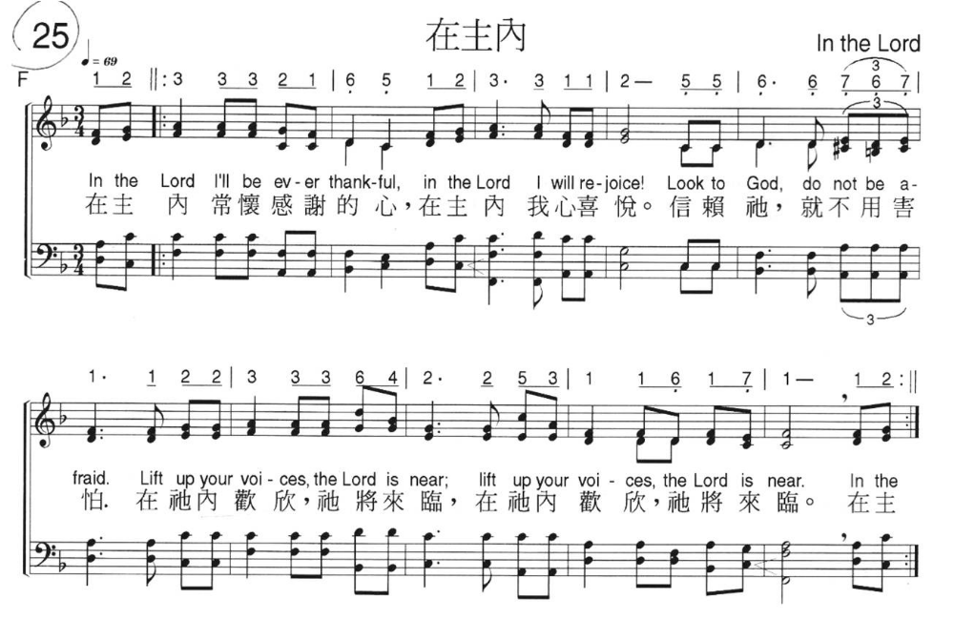
「在主內」這是泰澤詩歌，請您試試看先哼哼曲子、再慢慢吟唱歌詞，並反覆吟唱幾次，試著記下這短短地詩歌與歌詞，如果您願意，閉上眼睛緩緩地向上主吟唱這手泰澤詩歌，作為您的祈禱與主的詠唱。
這樣的方式、這樣的簡約、這樣的反覆吟唱與默想，是泰澤詩歌的特色。這次要來介紹泰澤祈禱的詩歌：
泰澤詩歌特色
在泰澤，生活的重心就是每天三次的共融祈禱。唱詩是為了預備領受神的話語，因此所使用的詩歌是極其簡單，優美又富默想性。利用三言兩語便能表達信仰的基本真諦，很快地任何人都可以學會並領會。就因為它簡單，很快地就能幫助人們在日間或夜間獨處時仍能享受寧靜的時刻，並透過「無休止」地吟唱、不斷歌誦祈禱著。
歌詠既然是祈禱崇拜最主要的部份之一時，歌唱祈禱的目的就不是要表現完美的歌聲，而是可以用很簡單的歌詠來表達我們的祈禱。這也是為什麼在共同祈禱之前的練唱，已可當作是祈禱的一部份。
每首詩歌的最後版本是建立於詞曲作家在泰澤祈禱體驗的基礎上，經過長時間的創作之後才問世的。經過這樣的努力，每首歌曲有其自身的整體性和自己的風格。這樣的共同努力與泰澤團體在年輕人中的牧職上緊密相連，也與不斷地探尋一種適合在泰澤和其他人數衆多的大型聚會時使用的祈禱方式緊密相連。
1.自由無限與和諧寧靜：泰澤詩歌給人第一印象是安祥和諧的的特殊性，在短短的八

小節詩歌，反覆詠唱與無休止的方式賦予祈禱崇拜時獨具默想意味的特性，因此，唱詩時間的長短就成為泰澤音樂賦予敬拜者相當大的自由空間。
2.經文式獨唱：在泰澤音樂裡，會眾與經文獨唱者各自擁有自己的旋律，再加上有時也有會眾的語言與當天獨唱者的語言不同，這種無形中形成的競唱，就形成有趣的對比。它並不要求超人式的競鳴演唱方式，有時一方回音或重複另一方。
3.語言的豐富性：泰澤祈禱詩歌經常使用不同的語言與音樂，為使來自不同洲陸國家的人們，在短時間內馬上通俗易懂、琅琅上口，使所有參與者沒有語言的困擾而輕易的記住，在詩歌下方將常用的語言一一標示出，譯文最多不超過十二種語言。讓每一位加入團體的祈禱者使用不同的語言祈禱敬拜，「讓真正的祈禱者通過音樂表達自己」。另外這些反覆詠唱的的疊歌也大量地使用拉丁語，並非出於傳統或是習慣，而是因為「對於任何人而言，它都是外語，因而具有中立色彩」。
泰澤音樂因為具有平民性格，因此廣受歡迎已經在音樂界獨領風騷，在德國聖詩裡已經把泰澤音樂也納入聖歌本中。在過去年間台灣許多天主教與基督教會也廣泛接受和運用在禮拜與祈禱中。
◎泰澤祈禱一週的禮儀：
1.每日的禱告，一天三次，早餐前、午餐前、晚餐後的祈禱，每次15～60分鐘。
2.十字架的禱告，又稱受難日晚禱，在週五晚上舉行。
3.復活節的禱告，包括星期六復活節前夕的守夜。
分享：
記得第一次到法國泰澤祈禱時，有一個不習慣，因為整場祈禱禮儀中「沒有指揮」，沒有任何一個主理者告訴你要唱那一首詩歌，或是唱幾遍，或是何時停止，對於習慣被引領指揮的我們感到焦慮而東張西望，但不多時，就習慣並且享受在其中，因為體驗到「聖靈親自的引領」。看著台前的燈號變化就知道唱那一首詩歌，詩歌反覆吟唱到漸漸慢下來時就知道休止了，聽到不同語言的讀經就知道接下來是默想與祈禱的時間，感受到聖靈自由的運行、感受到自己跟著祂的節奏行。喜歡泰澤詩歌的音韻與歌詞，在簡單中的神聖敬畏之情，在反覆吟唱中彷彿提醒自己與上主的關係也是如此不斷不斷地訴說著、前進著、進深著。

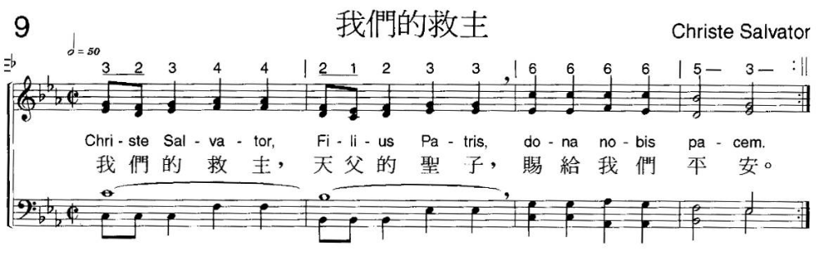
奉獻方法
戶 名：財團法人北部台灣基督長老教會
七星中會和平教會
（所有銀行或郵局帳號皆使用此戶名）
統一編號：18032193
一般奉獻使用帳號如下：
銀行帳號：台北富邦銀行和平分行 480-221-04070-0
教堂重建專用帳號如下：
郵局劃撥帳號：50037053
銀行帳號：彰化商業銀行大安分行 51300100234000
國外奉獻人使用（建堂帳號專用）
Chang Hwa Bank. Ta-An Branch
No.177, Sec. 1, Ho-Ping East Road, Taipei, Taiwan, R.O.C
SWIFT code：CCBCTWTP513
Beneficiary's name：
Taipei HoPing Presbyterian Church
Account No：5130-01-00234-0-00
愛心基金助學金申請
為幫助本會家境有困難之學生，解決求學所需之費用，凡穩定於本會聚會之會友，請至教會網站下載愛心基金申請表，填妥交辦公室。
【上週奉獻資料】

主日奉獻
禮拜奉獻 | 57,859
幼主 | 70
兒主 | 450
小計 | 58,379

月定奉獻
113033 | 1,000
120086 | 1,200
070202,150018 | 3,000

070037,110043 | 4,000
070002,110081,150038 | 5,000
110019 | 6,000
110129 | 8,000
080010,080025 | 10,000
090012 | 12,000
070016 | 16,000
140002 | 20,000
小計 | 113,200

建堂專案奉獻
170040 | 300
110135 | 400
040001,060001,070044 | 500
110087,140023 | 1,000
980113 | 1,162
070003,070037,070202,110028  110129,113005,120097 | 2,000
040075,060004,110291 | 3,000
120006,120013 | 4,000
建堂義賣 | 4,065
080025,110305 | 5,000
110043 | 6,000
160001 | 30,000
小計 | 86,427

感恩奉獻
190004 | 200
100013,150037 | 1,000
140074 | 2,000
110180 | 5,000
170003 | 50,000
小計 | 59,200

為宣教(宣道)事工
040050 | 2,820
110129 | 4,000
小計 | 6,820

婦女團契
週間聚會奉獻 | 700

教會獎學金
110229 | 20,000

成人主日學/教育部
140062 | 1,000


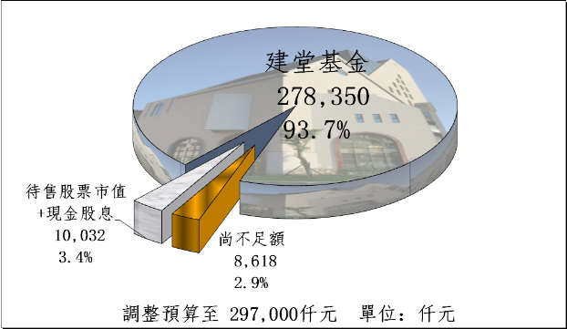
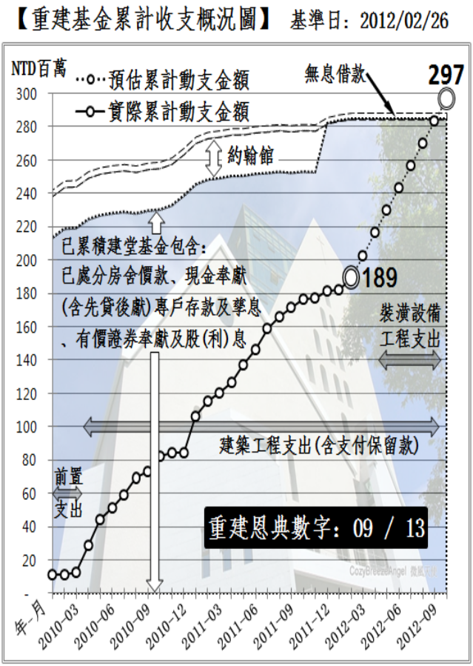
241
2012年度目標「舉目看田」
【話語建造】
大利拉說：「參孫哪，非力士人拿你來了！」參孫從睡中醒來，心裏說，我要像前幾次出去活動身體，他卻不知道耶和華已經離開他了。
士師記十六章20節
【同來禱告】
主啊，我們最大的屬靈危機在於活在過去成功的經驗中，隨己意而行。懇求祢來鑒察我們，知道我們的心思，試煉我們，知道我們的意念，好叫我們隨時記得謙卑倚靠祢。求祢幫助我們，願意隨事舉手祈求，也使我們每天有一段安靜在祢面前的時間，聆聽聖靈溫柔的聲音。孩子禱告，是奉主耶穌基督的名，阿們。
【守望代禱】
1.使用執照早日取得
2.影音工程施作順利
3.裝潢工程施作順利
【結構體工程進度】
- 已完成進度：91.99％
- 未完成工程進度：8.01％
【總工程進度】
- 已完成進度：78.98％
- 未完成工程進度：21.02％

收入：建堂基金+待售股票及股息 | 288,382仟元
支出：已支付建築工程款等 | 189,374仟元
截止日建堂結存數 | 99,008仟元
截止日：2012/2/26

*調整預算至2.97億元：係原預算2.67億元+追加工程、裝潢等支出及補列總務設備、稅捐、人事等費用合計0.3億元。
*收入2.88億元：包括2011年底出售約翰館之價款計0.25億元。
【本週建堂工程進度】
使用執照申請中
【建堂財務報告2012.2.26】
建堂專欄
聚 會 一 覽 表
禮  拜 | 類別 | 時間 | 場地 |  | 上週人數
禮  拜 | 第一堂 | 主日14:00 | 華神6樓禮拜堂 |  | 288 | 436
禮  拜 | 第二堂 | 主日15:30 |  |  | 148 | 436
禱  告  會 | 類別 | 時間 | 本週 |  | 上週/次 | 下次聚會時間
禱  告  會 | 類別 | 時間 | 場地 | 內容 / 主理 | 人數 | 下次聚會時間
禱  告  會 | 第一堂會前禱告 | 主日13：50 | 華神6樓 | 江豐盛長老 | 5 | 03/11
禱  告  會 | 第二堂會前禱告 | 主日14：55 | 華神6樓音樂教室 | 許素菲執事 | 10 | 03/11
禱  告  會 | 禱告會 | 週四19：30 | 和平約翰館 | 趙國光長老 | 44 | 03/08
團  契  ．  小  組 | 松年團契 | 主日15：30 | 華神B1-102教室 | 自由談 | 18 | 03/11
團  契  ．  小  組 | 成人團契 | 主日15：30 | 華神B1-103教室 | 讀書會/練詩 | 32 | 03/11
團  契  ．  小  組 | 婦女團契 | 週二10：00 | 和平約翰館 | 參觀名記豆腐工廠 | 19 | 03/06
團  契  ．  小  組 | 社青團契 | 週五19：30 | 華神6樓禮拜堂 | 讀經小竅門 | 27 | 03/09
團  契  ．  小  組 | 青年團契 | 週六19：00 | 華神6樓禮拜堂 | 小家查經 | 36 | 03/10
團  契  ．  小  組 | 少年團契 | 週六19：00 | 華神6樓禮拜堂 | 百萬大歌星 |  | 03/10
團  契  ．  小  組 | 青契讀書會 | 週日18：00 | 和平約翰館 |  |  | 03/11
團  契  ．  小  組 | 腓立比小組 | 每月第1、3主日13：00-13：50 | 華神B1-104教室 | 陳詞章執事 | 8 | 03/18
團  契  ．  小  組 | 腓立比小組 | 組長另行通知 | 組員自行安排 | 謝敏圓長老 | 11 | 03/10
團  契  ．  小  組 | 腓立比小組 | 每月最後週三19：30 | 小組組員家中 | 林博惠執事 | 7 | 03/28
團  契  ．  小  組 | 恩惠小組 | 每月第一、三週二19：30 | 鄭燦然執事家中 | 鄭燦然執事 | 7 | 03/06
團  契  ．  小  組 | 觀景窗小組 | 每月第三主日  18：00 | 和平約翰館 | 莊智皓弟兄 | 6 | 03/18
團  契  ．  小  組 | 甘泉小組 | 每週二09：30 | 組員家中 | 賴恩慈執事 | 8 | 03/06
團  契  ．  小  組 | 蘆葦小組 | 每月第二主日15：30 | 華神B1-104室 | 江婷婷姐妹 | 10 | 03/11
團  契  ．  小  組 | 恩慈小組 | 單週三20：00 | 張瑩瑩姐妹診所 | 張瑩瑩執事 | 7 | 03/07
團  契  ．  小  組 | 醫師小組 | 每月第三週三  20：00 | 組員家 | 林凱信弟兄 | 18 | 03/21
團  契  ．  小  組 | 瑜琳小組 | 每月第四週日  14:00 | 華神B1-101室 | 林瑜琳執事 |  | 04/22
團  契  ．  小  組 | 良善小組 | 每月第一、三主日13：00 | 華神B1陽光餐廳 | 蕭聖瑜姐妹 | 3 | 03/11
社  區 | 毛線編織班 | 主日15：30 | 華神6樓副區 | 黃淑文姐妹 | 6 | 03/11
社  區 | 國小生命教育 | 週三09：30 | 和平約翰館 | 陳錦慧執事 | 9 | 03/07
社  區 | 日文學習小組 | 週三18：00 | 師大教育大樓 | 乾美穗子姐妹 | 6 | 03/07
社  區 | 繪畫班 | 週二14：00 | 和平約翰館 | 張素椿姐妹 | 10 | 03/06
社  區 | F .M.媽媽小組 | 週五09：30 | 和平約翰館 | 沈月蓮姐妹 | 12 | 03/09
聖  歌  隊 | 兒童少年樂團 | 週六17：00 | 華神B1-106教室 | 張以利姐妹 | 12 | 03/10
聖  歌  隊 | 希幔詩班 | 週二20：00 | 和平約翰館 | 范恩惠傳道 | 17 | 03/06
聖  歌  隊 | 提摩太敬拜團 | 主日12：00 | 華神6樓音樂教室 | 沈佳縈姐妹 | 10 | 03/11
聖  歌  隊 | 青契詩班 | 週六14：00 | 和平約翰館 | 王怡慧師母 | ４ | 03/10
聖  歌  隊 | 手鐘團 | 週六10：00 | 和平約翰館 | 王怡慧師母 | 4 | 03/10
溝通---重複一次別人的話(II)
結果，這天晚上，他們父子倆竟然可以談上兩個小時而不吵架，這個效果連李先生也意想不到。一覺醒來，雖然睡眠不足，但李先生卻是神清氣爽，一大早就到公司。因為早上要開一個重要的採購會議，討論的是未來所要採購價值一千萬的機器，到底要用美國貨好，還是日本貨好。依採購部的報價，日本製的價格便宜，東西也不差，可是工程師卻主張買美國貨。
會議上，李先生讓總工程師發表意見，這是一種表面上的禮貌，總工程師也知道，老闆作久的人，多少喜歡獨斷獨行，什麼事情早就心有定見，經驗告訴他，老闆問他只是個形式，誰不想省錢？老闆要買哪一種，大家早就心知肚明，因此他無精打采，說不到五分鐘就說沒意見了。
若是往常，李老闆總是會在這時候大唱獨腳戲，享受那種權威感，今天竟然是……「總工程師，我來重複你說的要點，你看我說的跟你的意思一不一樣；日本製的機器，價格雖然便宜，東西也不錯，可是將來如果出了毛病，請他們來作售後服務，問題就來了，他們的人因為語言問題無法跟我們直接溝通，找來的翻譯對精密儀器又是外行，機器壞在哪裡，我們無法充分瞭解。下次再發生一樣的問題，還是要請他們的人來，說不定還會耽誤生產時間，如此算下來，買美國貨還比較便宜！」隨著李老闆的重複說明，總工程師的眼睛漸漸亮了起來，他打起精神，再次補充，就這麼你一言我一語的，大家滔滔不絕的討論了起來……。
如果是吵架，彼此只顧著反擊對方就好了，如果要解決問題，就應該誠心去理解對方的想法，那麼，重複對方的話可以讓對方放心，知道你們之間沒有誤解，也可讓你在反擊或下結論前，把對方的意思消化一下，通常，這時你會發覺，吵架不再是吵架，而是積極的溝通了。

主日學 | 班級別 | 時間 | 下次聚會 |  | 上週  人數 | 下次聚會時間
主日學 | 班級別 | 時間 | 場地 | 內容/主理 | 上週  人數 | 下次聚會時間
主日學 | 福祿貝爾恩物班 | 主日13：30 | 華神B1-106教室 |  | 7 | 03/11
主日學 | 幼幼班 | 主日15：30 | 華神6樓遊戲室 |  | 7 | 03/11
主日學 | 幼兒班 | 主日14：00 | 華神B1-106教室 |  | 8 | 03/11
主日學 | 兒童班 | 主日13：30 | 華神B1-103教室 | 以馬內利/蕭長老 | 24 | 03/11
主日學 | 國高中少年主日學 | 主日14：00 | 華神6樓第七琴房 | 江堤莊弟兄  吳雅真姐妹  陳民樺執事 | 5 | 03/11
主日學 | 婦女查經班 | 週四10：00 | 張雅琇長老家 | 馬太福音 |  | 03/15
主日學 | 和平慕道班 | 主日13：00 | 華神B1-102室 | 曾煥雯執事 |  | 03/11
主日學 | 和平查經班 | 主日15：30 | 華神B1-105教室 | 路加福音1-5章 |  | 03/11
主日學 | 和平樂活讀經聚餐 | 每月第四週  主日12：30 | 華神B1餐廳 | 趙國玉執事 |  | 03/25
主日學 | 創世記查經班 | 每月第三週  週六9:00 | 華神6樓禮拜堂 | 蔡茂堂牧師 | 74 | 03/17

主 日 各 項 聖 工 輪 值
3/04  主  日 | 聖工項目 | 第一堂(台語) |  | 第二堂(華語)
3/04  主  日 | 招待與司獻 | 蕭亦裕、徐仁全、潘璦琬  許信介、陳怡如、劉佩芳 |  | 江豐盛、張貞惠、鄭燦然  陳民樺、方郁雯、葉嫦懿
3/04  主  日 | 新朋友關懷 | 王雪枝、林世光、翁春美 |  | 馬茹翎、蕭聖瑜
3/04  主  日 | 場地預備組 | 利未一：林素心、郭盈志、周滿堂
3/04  主  日 | 場地恢復組 | 景仁兄一家
3/04  主  日 | 音控、投影 | 周滿堂、許銘軒 |  | 社青敬拜團
3/04  主  日 | 影音設備 | 劉睿哲
3/04  主  日 | 禱告服侍 | 蕭亦裕 |  | 江豐盛
3/04  主  日 | 攝影 | 黃慶堯 |  | 投影片製作：陳柏霖
3/04  主  日 | 週報印製 | 呂英豪 |  | 見證：劉珊如
3/11  主  日 | 聖工項目 |  | 第一堂(台語) | 第二堂(華語)
3/11  主  日 | 講道 |  | 蔡茂堂牧師 | 蔡茂堂牧師
3/11  主  日 | 司會 |  | 蕭亦裕 | 鄭燦然
3/11  主  日 | 司琴 |  | 鄭文雯 | 沈奕伶
3/11  主  日 | 領詩 |  | 黃文祈 | 陳群鈺
3/11  主  日 | 序樂 |  | 王安雅‧吳奕辰‧鄭文雯 | 敬拜團
3/11  主  日 | 獻詩 |  | 青契詩班 | 敬拜團
3/11  主  日 | 招待與司獻 |  | 趙國光、王輝珍、黃光慈  蕭家緯、盧永濱、高桂惠 | 鄭維新、林瑜琳、謝佳吟  繆芊苔、葉嫦懿、康主霖
3/11  主  日 | 新朋友關懷 |  | 高正吉、王輝珍、曹木針 | 沈月蓮、陳妙瑛
3/11  主  日 | 場地預備 |  | 夫婦-鄭維新、趙國光、林士洋、陳惠周
3/11  主  日 | 場地恢復組 |  | 青契
3/11  主  日 | 音控、投影 |  | 楊伯威、吳雅真 | 李岱嚀
3/11  主  日 | 影音設備 |  | 林俊宏
3/11  主  日 | 禱告服侍 |  | 趙國光 | 鄭維新
3/11  主  日 | 攝影 |  | 黃士庭 | 投影片製作：李岱嚀
3/11  主  日 | 週報印製 |  | 吳雅真 | 見證：吳奕辰

禮拜地點：中華福音神學院（台北市汀州路三段101號)
第一堂台語禮拜：主日下午兩點 第二堂華語禮拜：主日下午三點半
主任牧師：蔡茂堂 電話 2394-7665 E-mail:tsai@hoping.org.tw
外展牧師：李晶晶 電話 0911-637-297 E-mail:chinglee714@gmail.com
培育牧師：曾昭瑞 電話0920-621-210 E-mail:chaojui.t@gmail.com
關顧牧師：何淑珍 電話0933-632-239 E-mail:jane1910@gmail.com
教會電話：2351-0087(主日將會轉接到教會手機) 傳真：2351-0118
地 址：10649台北市大安區和平東路一段183巷11弄1號1F
網 址：www.hoping.org.tw E-mail：admin@hoping.org.tw

臺北和平基督長老教會
成為萬民的祝福
福音週報
2012年03月04日
NO.1467

禱告系列(五十八)新約系列(十八)
雅各(James)
主講：蔡茂堂牧師

【講道大綱】
I. 引言： Elijah’s Prayer
II.雅各書背景
(Context of James)(James Ossuary)
1.司提反殉道後門徒四散奔逃
(徒8:1-2)
2.掃羅逼迫追殺腓利四處傳道
(徒8:3-5)
3.四位雅各中約翰的兄弟殉道
(徒12:1-2)
4.主的兄弟雅各成為教會領導
(加1:18-19; 徒15:13,19)
5.雅各強調遵行律法非常重要
(雅2:8-11加2:11-13)
6.雅各的駱駝膝以及最後殉道
(Hegesippus)
III.禱告的教導(Instruction on Prayer)
1.受苦祈求喜樂頌讚
(雅5:13; 詩143:11; 詩43:4)
2.重病垂危長老代禱
(雅5:14; 路7:3; 徒6:4)
3.彼此認罪互相代求
(雅5:16; 太5:23-24; 羅8:34)
4.以利亞的懇切禱告
(雅5:17-18; 路11:8;羅9:1-3)

IV.屬靈的功課(Spiritual Lessons)
1.隨時多方不住禱告
(雅5:13; 弗6:18; 帖前5:17)
2.抹油禱告同時進行
(雅5:14; 路4:18; 路10:34 )
3.信心禱告拯救赦免
(雅5:15;可11:23-24;林前12:9)
4.犯罪與生病之關係
(雅5:15;約5:14; 約9:3)
5.認罪稱義彼此代求
(雅5:16; 詩66:18;約壹1:9;加3:27)
V. 結論：
以利亞懇切禱告 使罪人回轉得救
(王上18:37；雅5:19-20)
【默想】
1.主耶穌兄弟雅各給我們留下什麼榜樣？
2.我們遭遇疾病患難痛苦時要如何禱告？
3.你對於抹油禱告醫病恩賜有什麼看法？
【金句】
「所以你們要彼此認罪，互相代求，使你們可以得醫治。義人祈禱所發的力量是大有功效的。」
雅各書五:16

講道內容
禱告系列(五十八)
新約系列(十八) (NT Prayer.18)
雅各(James)
時間：二０一二年二月十九日
經文：雅各書五章13-18節
主講：蔡茂堂牧師
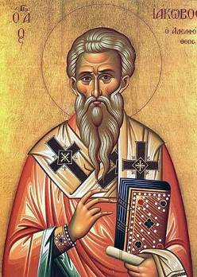
在新約聖經的人名中，有許多位雅各，而耶穌的弟弟、同為馬利亞所生的、也叫雅各。他非常注重律法、強調公義，故被稱為「公義的雅各」；所寫的雅各書在整本聖經中雖簡短，但百分之十五的篇幅在教導禱告，也是聖經裡教導禱告最多的一本書。今天就要來看他怎麼教我們。
I. 引言： Elijah’s Prayer
雅各所舉的例子是呼風喚雨的先知以利亞。「以利亞與我們是一樣性情的人，他懇切禱告，求不要下雨，雨就三年零六個月不下在地上。他又禱告，天就降下雨來，地也生出土產。」（雅5:17-18）他是怎麼禱告的？我們來看舊約列王紀的記載。
他的禱告有兩種：「公開的禱告」(在大家面前)與「私底下的禱告」。這是很重要的，因為擅於禱告的人、不會只有行在別人看到的時候。而以利亞不管公開或私下的禱告皆重視，且都在迦密山上發生。
我們先講公開的禱告。這是個困難的禱告，因為當時有事奉巴力神明的四百五十個先知，與耶洗別供養事奉亞舍拉四百個先知跟他競爭。他們比賽，看誰能把獻祭的東西在不點火的情況下用火燒掉。假先知們從早到晚、禱告了一整天，祭品皆無起火。晚上輪到以利亞時，他請人將水澆在祭壇上，然後才開始禱告。這時天上降下火來，把祭品燒光了!就這樣戰勝了這場以一比眾的競賽、證明以利亞所敬拜的是真神。
之後，大家皆回家去了，但以利亞卻留下，只因全國性的旱災、已達三年六個月之久。這情形足以向以色列人證明、拜巴力是不好的，要敬拜耶和華。以利亞就跪下禱告，這就是他私下的禱告，祈求天下雨，讓大家不因旱災、農作物欠收而發生飢荒。這時以利亞身邊只有他的僕人，禱告完之後，他叫僕人去山頂上、往海邊看有沒有什麼記號。僕人來回共跑了六次，皆沒看到，所以以利亞就繼續禱告。又過了一段時間，他再叫僕人去看，回報終於看見天上出現巴掌大的雲。這時以利亞知道上帝已經答應他的禱告，所以命僕人去恭請國王回家，以免被雨淋濕了。
他的僕人一共來回跑了七次，在第七趟才看見如手掌般大的雲。此時以利亞已經很確信，可以宣告了!而之後果真就下起大雨了，這就是以利亞的禱告。我們要跟以利亞學什麼呢？聖經上只說他懇切、迫切地禱告，可是有一點很重要：他只有在聽到上帝清楚告訴他說「我要做事情」時，他才講話，否則他就一直禱告下去。我們有時會處於不清楚的狀況，然而信心有兩種，一種是人向上帝祈求的信心，另一種是上帝主動給予人的信心。後者的信心，是特別不一樣、可以宣告的。雅各舉以利亞的例子作為我們的榜樣，他這樣的禱告態度，如果以利亞能做到，我們也可以做到，這不需要特別的訓練或恩賜。
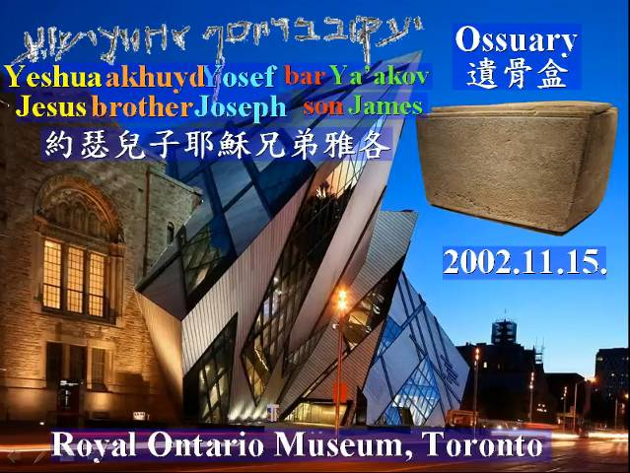
這是一座位於多倫多的博物館，叫做Royal Ontario Museum（安大略皇家博物館）。該館在2002年11月15日曾舉辦一個展覽，當中展示一個石頭盒子，是個從以色列運來的石灰岩盒、看起來並無特別之處。根據考古學家鑑定，這個盒子具有兩千年左右的歷史。較特別的是、石頭上面雕刻了一些字，那些字引起了廣大的討論與辯論。而這盒子是當時置放死人遺骨的盒子，叫「遺骨盒」(Ossuary)。以色列人的風俗，會在過逝者被埋葬一段時間後，再將骨頭挖出放入盒子裡；但這個風俗只盛行一小段時期，而恰好正是耶穌基督在世的那段。所以考古學家在以色列挖到不少這種遺骨盒，就加以研究之。展示的石頭盒子上面寫了一行亞蘭文，當時就請學者來解讀。亞蘭文的書寫是由右往左，翻譯出來就是James, son, Joseph, brother, Jesus。所以這個盒子上寫了三個人的名字，一個是雅各，第二個是約瑟，第三個是耶穌。所以連在一起就是「約瑟的兒子，耶穌的兄弟，雅各」。這時大家思想到，如果此「耶穌」就是基督教的耶穌，此意義重大、這將是世上第一件能證明耶穌確實存在過的證物，耶穌的存在不單只是靠歷史記載而已。
可想而知，馬上就有人認為這盒子是假的，所以當時很多人都在研究這件古物的真偽。探索頻道對此事極為有興趣，便針對這個古物，請了擅長拍攝紀錄片的人，開始探討、追查這件古物的真偽。這個節目名稱為「耶穌兄弟雅各」，於2007年3月4日在加拿大播出。以下為節目片段的中文字幕:
人類歷史上最重要的考古發現，主耶穌確實存在的首件實體證物，這個刻有古亞蘭文的普通石灰岩盒子，據稱是有兩千年歷史的耶穌兄弟遺骨盒。刻文寫著：雅各，兒子，約瑟，兄弟，耶穌。意思是：雅各，約瑟的兒子，耶穌的兄弟。這句刻文吸引全世界的注意，當這雅各遺骨盒出土的消息在2002年傳開後，這件考古物很快成為國際間的興趣與辯論焦點，這東西哪裡來的？這雅各真的是耶穌的兄弟？當然還有最重要的問題：這個遺骨盒是真品還是贗品？
兩屆年度紀錄片獎得主Simcha Jacobovici對此展開研究，雖然他的紀錄片主要是關於正統猶太教，但他對這個遺骨盒很感興趣，在全球注目的遺骨盒背後的故事值得挖掘。他開始拍攝這個紀錄片叫「雅各，耶穌的兄弟」，期望能找出遺骨盒是否為真品的答案。我們請各方面專家研究的結果是，經過各種科學的驗證，這個遺骨盒是真品，全世界首次能親眼目睹雅各遺骨盒，就在多倫多的安大略皇家博物館，在運送過程中，這個盒子產生裂痕，修復後公開展出，勢必吸引破紀錄人潮前來參觀。如果這是考古真品，那就會是兩千年來最重要的考古物品。這不是普通考古物品，因為這刻文證明耶穌的確生活在第一世紀。
在2003年以色列對擁有這遺骨盒的主人提告，認為遺骨盒是偽造的，將盒子主人判刑。當時全世界的基督教國家，皆認為以色列這猶太教國，是透過國家的力量打壓此事。所以，其他國家都陸續提出科學證據(例如透過顯微鏡檢測)與理論來證實此文物為真品，不論其石頭材質或是刻痕、皆與耶穌年代是吻合的。但尚有另一派學者不認同，故這件考古物的真偽，至今尚無結論。
II.雅各書背景
(Context of James)(James Ossuary)
1.司提反殉道後門徒四散奔逃(徒8:1-2)
當司提反被人用石頭打死後，此時是教會第一次受到迫害的開始，基督徒也就開始四散逃亡，這是教會早期的事情。司提反被石頭打死時，掃羅在暗中觀看。「從這日起，耶路撒冷的教會大遭逼迫，除了使徒以外，門徒都分散在猶太和撒馬利亞各處。有虔誠的人把司提反埋葬了，為他捶胸大哭。」（徒8:1-2）此事發生在西元34年，這是雅各書可能開始寫的時間。而掃羅在大馬色遇見主、悔改後，迫害也就漸減少了。
2.掃羅逼迫追殺腓利四處傳道(徒8:3-5)
在掃羅追殺基督徒時，腓利邊逃亡邊傳福音，所以就有了「四散的教會」。因而雅各書的對象、就是那些四散的猶太基督徒。「掃羅卻殘害教會，進各人的家，拉著男女下在監裏。那些分散的人往各處去傳道。腓利下撒馬利亞城去，宣講基督。」（徒8:3-5）這時是西元36年，第一次的迫害、前後共兩年。
3.四位雅各中約翰的兄弟殉道
(徒12:1-2)
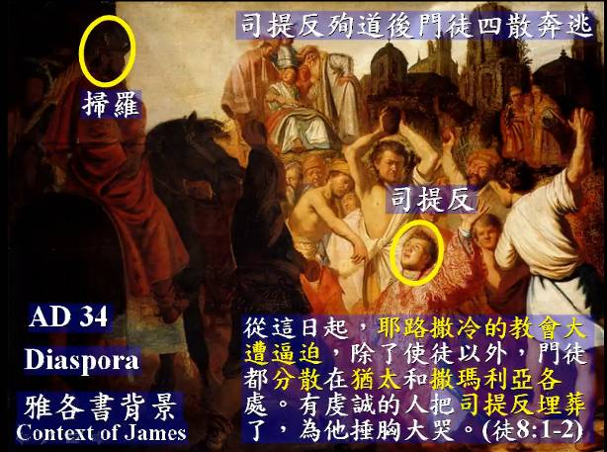
耶穌的學生中，有三個雅各，而他的弟弟那時尚未信耶穌，所以還不是學生。我們來看達文西的畫-最後的晚餐、有三個雅各「這十二個人有西門（耶穌又給他起名叫彼得），還有他兄弟安得烈，又有雅各和約翰，腓力和巴多羅買，馬太和多馬，亞勒腓的兒子雅各和奮銳黨的西門，雅各的兒子（或譯：兄弟）猶大，和賣主的加略人猶大。」（路6:14-16）
耶穌在中間，第一組是西門彼得，以及他的弟弟安得烈。第二組是雅各和約翰。第一個雅各比較有名，是西庇太的兒子，雅各跟約翰脾氣都不太好。接下來是腓力跟巴多羅買，然後是馬太跟多馬，再來是亞勒腓的兒子雅各和奮銳黨的西門，這時出現第二個雅各。最後是雅各的兒子猶大與賣主的加略人猶大。第三個雅各是耶穌學生的爸爸。
這三個雅各、有兩個背景不詳；西庇太的兒子被人稱做大雅各，亞勒腓的兒子稱做小雅各。而較具知名度的就是西庇太的兒子，也就是在西元44年時被希律王斬首的雅各，成為第一個為主犧牲的使徒。「那時，希律王下手苦害教會中幾個人，用刀殺了約翰的哥哥雅各。」（徒12:1-2）此時教會再度受到迫害、教徒四散；這次的迫害時間則較為長。
4.主的兄弟雅各成為教會領導
(加1:18-19; 徒15:13)
此時因其他人皆逃離了，僅耶穌的弟弟雅各留在耶路撒冷，故成為教會的領導。掃羅提到：「過了三年，才上耶路撒冷去見磯法，和他同住了十五天。至於別的使徒，除了主的兄弟雅各，我都沒有看見。」（加1:18-19）耶穌的弟弟是在耶穌死而復生之後才信主的。西元49年開了耶路撒冷大會時，因為保羅跟巴拿巴傳福音很成功，許多外邦人都成為基督徒，這時猶太人的基督徒就感到不安。當時的大會是由雅各做結論：「他們住了聲，雅各就說：『諸位弟兄，請聽我的話。...所以據我的意見，不可難為那歸服神的外邦人」（徒15:13，19）』之後大家就沒發言、所以雅各應該是主席。但雅各書中沒有提到這個大會，所以學者就認為該書應是在西元49年之前完成的。
雅各書應是在大雅各被斬首的西元44年，與耶路撒冷大會的49年之間完成的。保羅寫的帖撒羅尼迦前書是在西元51年完成的；故新約聖經中，雅各書應該是最早完成的一部。
5.雅各強調遵行律法非常重要
(雅2:8-11加2:11-13)
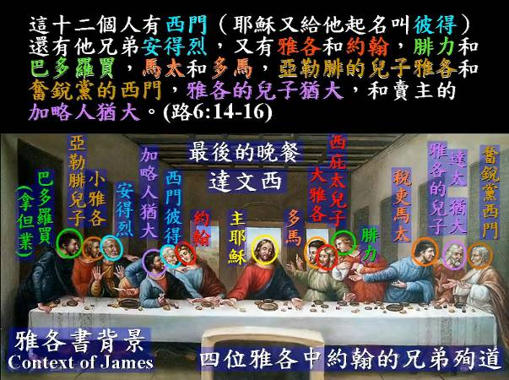
之前我們曾提及，雅各是非常重視律法的。「經上記著說：『要愛人如己。」你們若全守這至尊的律法才是好的...因為凡遵守全律法的，只在一條上跌倒，他就是犯了眾條。』（雅2:8，10）所以他被大家稱為「公義的雅各」(James the Just)。因他嚴守律法，彼得有一次去安提阿與外邦人坐在一起：「後來，磯法到了安提阿；因他有可責之處，我就當面抵擋他。從雅各那裏來的人未到以先，他和外邦人一同吃飯，及至他們來到，他因怕奉割禮的人，就退去與外邦人隔開了。其餘的猶太人也都隨著他裝假，甚至連巴拿巴也隨夥裝假。」（加2:11-13）由於律法規定猶太人與外邦人必須區隔清楚，所以當彼得聽到雅各的人來了，就趕緊站起來。由此可知、雅各對初代耶路撒冷教會的影響力。
6.雅各的駱駝膝以及最後殉道
(Hegesippus)
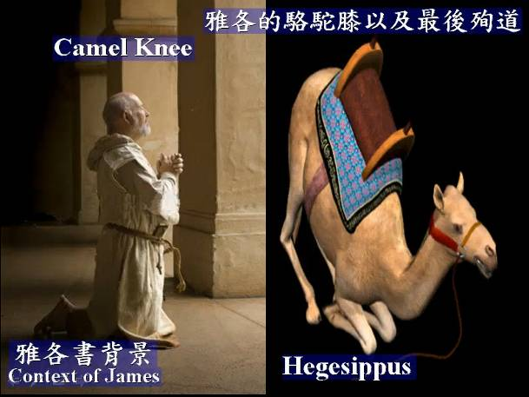
接下來是關於雅各比較有趣的描述、沒有記載在聖經中。有位歷史學家叫Hegesippus，他形容雅各的特色是其膝蓋與駱駝一樣。因駱駝在休息、睡覺的姿勢是跪下的，久了膝蓋的皮膚就會變得比較粗糙，而雅各因常常跪在聖殿替教會祈禱，後來他的膝蓋就跟駱駝的一樣粗。所以他有個外號，叫「駱駝膝雅各」(Camel Knee James)。
雅各非常強調公道與公義，也強調祈禱的重要性，他自己禱告也教導人如何禱告，我們今天要跟他學的就是祈禱的部分。在西元62年，猶太人聚集於聖殿敬拜耶穌時，法利賽人要求雅各到聖殿對猶太人說：「耶穌是我哥哥，他已經死了，沒有復活」。法利賽人希望能擺平所謂的「耶穌運動」。結果雅各去了，跟大家說：「我相信我哥哥死而復生」。法利賽人非常生氣，將他從山崖上的聖殿推下，沒死卻再用石頭把他打死。雅各掙扎說了最後一句話：「主呀，赦免他們；因為他們所做的，他們不曉得。」他就殉道了!
III.禱告的教導(Instruction on Prayer)
1.受苦祈求喜樂頌讚
(雅5:13; 詩143:11; 詩43:4)
在雅各書中有幾處提到禱告，我們來談其中的一段(雅5:13-18)。其中第一個教導是當我們受苦時要祈求，喜樂時要頌讚、吟詩。
「你們中間有受苦的呢，他就該禱告；有喜樂的呢，他就該歌頌。」（雅5:13）意思就是說，無論你有沒有煩惱，都要禱告。難過的時候，求上帝拯救。「耶和華啊，求你為你的名將我救活，憑你的公義，將我從患難中領出來。」（詩143:11）開心的時候，就要讚美上帝。「我就走到神的祭壇，到我最喜樂的神那裏。神啊，我的神，我要彈琴稱讚你！」（詩43:4）。
2.重病垂危長老代禱
(雅5:14; 路7:3;徒6:4)
第二個教導與長老有關。若你真的病到無法禱告時，應該去找教會較屬靈的長者來為你禱告。「你們中間有病了的呢，他就該請教會的長老來；他們可以奉主的名用油抹他，為他禱告。」（雅5:14）學者認為需要請教會長老來，表示病人已經病到無法出門上教會了。另外「為他禱告」英文原文並非Pray “for” him，而是Pray “over” him；over是在其上、表示此人臥病在床，無法坐起來、所以在身體上方為之禱告，這是依據研究的解說。病患關懷是我們教會關顧委員會，其中一項重要的事工。
耶穌時代有一位外邦百夫長，他的奴僕快要病死了，因為自己是外邦人，不敢見耶穌，於是請猶太人的長老去求耶穌幫忙。「百夫長風聞耶穌的事，就託猶太人的幾個長老去求耶穌來救他的僕人。」（路7:3）這裡清楚地寫出教會長老能為生重病的人禱告，並代求主來醫治。
當初代教會出現問題，在分送飯食的時候，有外邦人因未分到而抱怨，這時教會的使徒就說：「我們要專心以祈禱、傳道為事。」（徒6:4）所以禱告跟傳道一樣重要。
3.彼此認罪互相代求
(雅5:16; 太5:23-24; 羅8:34)
「所以你們要彼此認罪，互相代求，使你們可以得醫治。義人祈禱所發的力量是大有功效的。」（雅5:16）難過時禱告，開心時頌讚，這是自己的禱告。若自己生重病，可請長老為你禱告。第三種就是病沒那麼嚴重時，可以彼此認罪、互相代求、獲得醫治。這是所有人都可以做的、不需指定長老的。
耶穌在馬太福音第五章裡說：「所以，你在祭壇上獻禮物的時候，若想起弟兄向你懷怨，就把禮物留在壇前，先去同弟兄和好，然後來獻禮物。」（太5:23-24）換句話說，要與上帝和好之前，要先與人和好。彼此認罪不僅向上帝認罪，且互相認罪並為對方禱告，彼此心中不要有疙瘩。這樣子，比自己禱告還更有效。
而耶穌基督現在在天上，做一件事情，就是為我們禱告。「誰能定他們的罪呢？有基督耶穌已經死了，而且從死裏復活，現今在 神的右邊，也替我們祈求。」（羅8:34）
我們能為自己禱告，或是在與人和好之後，為彼此禱告求上帝施恩典。
4.以利亞的懇切禱告
(雅5:17-18; 路11:8; 羅9:1-3)
要怎麼禱告呢？就是要拼命地禱告。像以利亞差僕人前往山頂七次，看見上帝應許時，才停止。「以利亞與我們是一樣性情的人，他懇切禱告，求不要下雨，雨就三年零六個月不下在地上。他又禱告，天就降下雨來，地也生出土產。」（雅5:17-18）
耶穌曾說過一個故事，有個朋友在凌晨拜訪一位主人，主人沒什麼東西好招待客人，半夜裡就去吵隔壁鄰居，吵到鄰居起來為止。這是耶穌鼓勵我們替人禱告，就要像這樣鍥而不捨。「我告訴你們，雖不因他是朋友起來給他，但因他情詞迫切地直求，就必起來照他所需用的給他。」（路11:8）如果是我們自己遇到問題，一定會「情詞迫切地直求」，但如果是他人遇到困難，我們能否也同樣的「情詞迫切地直求」？以利亞是替整個以色列禱告。有時我們禱告沒有果效，是因為不夠迫切，或是與對方還存有未解決的問題，而無法誠心禱告。
保羅為了讓猶太人得救而迫切地說：「我在基督裏說真話，並不謊言，有我良心被聖靈感動，給我作見證：我是大有憂愁，心裏時常傷痛；為我弟兄，我骨肉之親，就是自己被咒詛，與基督分離，我也願意。」（羅9:1-3）
IV.屬靈的功課(Spiritual Lessons)
1.隨時多方不住禱告
(雅5:13; 弗6:18; 帖前5:17)
我要解釋之前提到的功課。第一，我們是否能變成隨時禱告的人？雅各說：「你們中間有受苦的呢，他就該禱告；有喜樂的呢，他就該歌頌。」（雅5:13）保羅也說：「靠著聖靈，隨時多方禱告祈求；並要在此警醒不倦，為眾聖徒祈求。」（弗6:18）、「不住的禱告。」（帖前5:17）
我覺得不停地禱告是一種態度。通常我們會認為“禱告”是動詞，但若在順境或受苦時都和上帝說話，禱告就會變成形容詞。不再是「他現在在禱告」，而是「他是個禱告的人」。談戀愛的時候，無論大小事，都會一直想和對方訴說。如果我們與上帝的關係沒有像談戀愛一樣那麼好時，就會覺得沒時間禱告。故，以利亞的第一個教導，就是必須養成不住禱告的習慣。
2.抹油禱告同時進行
(雅5:14; 路4:18; 路10:34 )
接下來要解釋抹油；據說有些教會的牧師真的備有橄欖油，那抹油有什麼意思呢？在天主教的七大聖禮裏，有一個抹油禮，天主教認為抹油是當一個人快死亡時，往他身上抹油，不是讓他好起來，而是讓他不要再受苦，讓他一路好走。抹油禮是人將離開世間的一種儀式。為病人抹油的習慣是由天主教的儀式演變而來。
「你們中間有病了的呢，他就該請教會的長老來；他們可以奉主的名用油抹他，為他禱告。」（雅5:14）那抹油到底是什麼意思？第一個意思是一種聖禮典，是剛才所提天主教的聖禮之一。我們不是天主教，我們的聖禮典只有兩個，就是聖餐和洗禮。關於“油”有兩種解說，第一，油是表示聖靈的能力。所以病要得醫治，得求聖靈降臨病人身上。「主的靈在我身上，因為他用膏膏我，叫我傳福音給貧窮的人；差遣我報告：被擄的得釋放，瞎眼的得看見，叫那受壓制的得自由，」（路4:18）所以是聖靈的能力，讓病人得到醫治。這是第一種解釋。
第二種解釋，我以過去當過醫師的角度來理解。當時沒有盤尼西林，生病不是用酒、即用油，所以油被視為藥。至今，中醫仍在使用油，跌打損傷都用油推拿。所以有人解釋，油是當時的藥。
酒有消毒作用，像酒精一樣，而油能減輕酸痛。若是照這樣，耶穌說好的撒瑪利亞人，看到有人被打得半死，用來救人的東西就是用酒跟油，擦在他的傷口。「上前用油和酒倒在他的傷處，包裹好了，扶他騎上自己的牲口，帶到店裏去照應他。」（路10:34）
用油抹他，若油是當時的藥，而現在我們是用藥物、標靶治療、開刀或化療..等等。這些醫藥是上帝今日已賜給我們的恩典，當然可以使用。若用這角度來解說，即是教會相信上帝給予兩個恩典，一個是可以禱告求上帝直接醫治，另一個是用上帝所給我們的醫藥，使受苦的兄弟姐妹得到最好的醫治。倘以為雅各的教導是，你若禱告就不要吃藥，你若吃藥就不要禱告，豈不是把二者當成對立的。他的意思是說：如果你生病，去找教會的長老，他會給你藥，幫你祈禱。換句話說，你不必把它解釋為，禱告或抹油只能選一個，而是邊抹油邊禱告。我們不必把醫藥和禱告當成對立；這並非說相信上帝，就不要吃藥。
3.信心禱告拯救赦免
(雅5:15;可11:23-24;林前12:9)
再來，有信心的禱告真的會應驗嗎？不是，還要持續才會應驗。「出於信心的祈禱要救那病人，主必叫他起來；他若犯了罪，也必蒙赦免。」（雅5:15）這樣我們會覺得，當基督徒一定有信心，不然禱告怎麼不會好。耶穌說，只要你有信心，就能飛過這座山。「我實在告訴你們，無論何人對這座山說：『你挪開此地，投在海裏！』他若心裏不疑惑，只信他所說的必成，就必給他成了。所以我告訴你們，凡你們禱告祈求的，無論是甚麼，只要信是得著的，就必得著。」（可11:23-24）
再回想剛剛以利亞的故事，他一開始禱告時，並不是一直都有把握的，因為上帝沒有回應，故一直叫那個僕人去看、他不敢保證一定會下雨，直到僕人看見雲，代表上帝已經跟他說要下雨了。若上帝有跟你說，我要醫治這個人，在確實有這個啟示的時候，你就可以宣告說，這個人一定會好。這種信心不是一般人的信心，這是要上帝特別給你有這恩賜的時候，才有辦法做這樣的事，不然每個人都有信心，為什麼大部分的人的祈禱都不會成就呢？
「又有一人蒙這位聖靈賜他信心，還有一人蒙這位聖靈賜他醫病的恩賜。」（林前12:9）我們蒙聖靈賜得救的信心，也有些人蒙聖靈賜醫病的信心，上帝若已經答應要做這讓人得醫治的事，這信心會是不容質疑的信心，因這是上帝說的不是人說的。換句話說，決定的不是我的信心，而是上帝。我的信心是因為建立在上帝的啟示，所以有百分之百的把握說這人一定會得醫治。
4.犯罪與生病之關係
(雅5:15; 約5:14; 約9:3)
雅各也提過犯罪的問題：「出於信心的祈禱要救那病人，主必叫他起來；他若犯了罪，也必蒙赦免。」（雅5:15）這裡的信心是指特別的信心，不是普通的信心。所以你替這個病人禱告、不代表他曾犯罪，縱使他曾犯罪，若他肯認罪，也一定會得到赦免。
耶穌在聖殿曾醫治好兩個人，一個是跛腳三十幾年的人，在畢士大池旁：「後來耶穌在殿裏遇見他，對他說：『你已經痊癒了，不要再犯罪，恐怕你遭遇的更加利害。』」（約5:14）代表這人的病是犯罪所引起的病。
另一位是天生就瞎掉的人，在西羅亞池洗：「耶穌回答說：『也不是這人犯了罪，也不是他父母犯了罪，是要在他身上顯出神的作為來。』」（約9:3）雖然都是在聖殿醫治，耶穌卻有不同的處理方式。所以換句話說，罪跟病沒有直接的關係，但我們不能說罪跟病沒有關係，有一些病是跟罪有關係的。現代有越來越多的這類病，不運動、吃太多，然後就會三高，這都是自己要負責的。我們自己的生活，可以自己控制，疏於注意則導致生病，這部份我們要悔改，應自我作調整。
5.認罪稱義彼此代求
(雅5:16;詩66:18;約壹1:9; 加3:27)
接下來要講「義人」。「所以你們要彼此認罪，互相代求，使你們可以得醫治。義人祈禱所發的力量是大有功效的。」（雅5:16）所有人都可以成為義人，因為稱義不是我們無罪，而是因為我們認罪。雅各先說，你若認罪，你就成為義人，而不是你無罪變為義人。所以我們不必去找一個無罪的人，我們肯互相認罪，互相在上帝面前認罪的人，我們就可以祈禱。「我若心裡注重罪孽，主必不聽。」（詩66:18）「我們若認自己的罪，神是信實的，是公義的，必要赦免我們的罪，洗淨我們一切的不義。」（約壹1:9）所以這個義是因為認罪之後才變成義人，並非比別人好。
舉例，浪子回頭時，全身衣服破破爛爛，臭氣沖天。爸爸抱他起來，吩咐人拿最乾淨、最漂亮衣服給他換上。骯髒的衣服代表不義，他悔改認罪之後，爸爸就把不義拿掉，拿義的衣服給他穿。聖經告訴我們說：「你們受洗歸入基督的都是披戴基督了。」（加3:27）所以我們的義是基督給我們的，不是因為我們修行比別人好、所以禱告就比較有效，而是因為認罪後、被上帝稱為義。
V. 結論：
以利亞懇切禱告 使罪人回轉得救
(王上18:37;雅5:19-20)
以利亞懇切禱告，天就降火或傾盆大雨。但它的目的不是為彰顯他的功成名就，而是使罪人回轉得救。他在做這些事之前向上帝祈禱：「耶和華啊，求你應允我，應允我！使這民知道你─耶和華是神，又知道是你叫這民的心回轉。」（王上18:37）這句禱告的重點是回轉，雅各書的結論也是如此：「我的弟兄們，你們中間若有失迷真道的，有人使他回轉，這人該知道：叫一個罪人從迷路上轉回便是救一個靈魂不死，並且遮蓋許多的罪。」（雅5:19-20）
不論你是遭遇困難、或高興、還是生病請人幫你禱告，這都很好，但重點是你有沒有悔改。若沒有悔改，即使病好了，就只是多活個幾年。不管你有什麼困難，在禱告後，最後在主的面前回轉、悔改，這個效果就是永遠的，就可以進入上帝永恆的國度。
我們一起來禱告：「上帝感謝你，耶穌的弟弟雅各，留給我們這本書，教導我們如何禱告。求上帝幫助我們，讓我們可以反省自己禱告的生活，是不是痛苦的時候就會埋怨，快樂的時候就忘記你。讓我們禱告生活可以變成全面的禱告，求你幫助、讓我們知道不管身體多痛苦，都不放棄禱告。我們可以請教會的兄弟姐妹、長老來替我們祈禱，讓和平教會變成一個禱告的教會、互相認罪、互相禱告。求你將以利亞的心志賜給我們，讓我們看到別人痛苦的時候，能有迫切的心為他們禱告。特別請幫助我們，讓我們知道稱義不是因為比別人好，而是因為我們願意反省、肯到你的面前回轉認罪，讓我們知道，不論如何禱告，最重要的是每個人可以回轉，來到你的面前。有時候我們受很多苦、是因為我們未禱告，求上帝你把禱告的恩典賞賜給我們，在你的面前懇求，奉靠耶穌基督之名，阿們。」

見證 劉佩芳姐妹
弟兄姊妹，平安！我是劉佩芳，2008年來到台北，同時也來到和平長老教會聚會，在這裡已經三年多了。我是高雄人，在家裡是第四代的基督徒。大學畢業、在一般職場工作兩年後，我加入了一個跨宗派的福音機構---學園傳道會，目前在我們的音樂部門侍奉。我剛開始在學園服事時，隸屬於大專團契的部門。當時我內心很緊張，不確定自己是否可以扮演好學生輔導的角色，擔心自己會不會曲解聖經，帶學生誤入歧途，等等。抱著這樣的心情，我開始在台南的成功大學帶團契。今天我想分享當時我輔導過的一位學生，幫我寫的一段話。她名叫陳龍玥，我認識她的時候，她剛剛考上成大，是大一的新生。每週除了參加團契例行的聚會，我們有一對一的查經、在校園裡和同學們傳福音、一起出去玩。當她有信仰或生活上的疑問，或者我需要找人禱告時，我們也會隨時聯絡。就這樣，我和龍玥一起度過了一年的生活，直到我轉調回高雄服事。這段時光，後來成為我很珍貴的回憶。從她的分享中看來，對她而言似乎也是如此。那我就來讀她幫我寫的這段話。
我是今年的成大畢業生，在大一時認識佩芳姐，有幸成為她輔導的學生。雖然她只輔導我近一年的時間，但卻是一位很有影響力的輔導，對於我的信仰路程和日常生活給予很多的教導。
在信仰上她開啟我追隨上帝的門，雖然我高中就受洗，但完全不知主日、靈修、禱告對於一個基督徒的重要性，透過教導，我開始成為一個主日穩定、學習天天靈修、學習將諸事擺在神面前（的人）。
在生活上，本來我是一個不在乎時間很會遲到的人，猶記得她為了糾正我這個壞習慣，還特別約我在成大K館前野餐（懇談），自此之後開始注意時間了。
除了教導學生，佩芳姐很願意分別時間出來，給學生關愛、建議、分享生活。她會大方與我分享母親為她特製的便當，讓我這台北學子一解思鄉之愁，另外在我大二她離開成大去高雄實習時，仍願意花時間關心我，邀請我去高雄遊玩，現今即使她忙碌於台北學園辦公室的工作，也樂意分別出時間與我聚餐了解近況。這些都是美麗回憶中的冰山一角，所以我很感謝像太陽和煦的佩芳姐，也「超級無敵」喜歡她這位輔導的！她超棒的啦！
其實我眼中的龍玥，是個很單純的孩子，認真追求信仰，樂意聽勸，也凡事心懷感謝。我認為，上帝知道我當時內心的緊張疑慮，所以讓我遇到一位這麼柔軟受教的學生，來鼓勵我。在密切輔導她的那一年中，我也有很多機會檢視自己的觀念、話語、行為、和態度，分辨哪些是社會的文化加諸的、哪些又是從讀經而來的屬神真理，這對我操練有耶穌基督的樣式，很有幫助。另外，過去我覺得自己是比較主觀的人；透過輔導學生和帶團契的過程，我變得可以客觀檢視自己，對人也變得更有愛心和耐心。我覺得，陪伴別人在信仰中成長，是一件很有意義、很有價值的事情，並且，不需等到在天上，現在就會得著很多的收穫。我很感謝 神給我這樣的特權，參與在別人信仰成長的過程中；也希望我們每個人，一生中都有機會陪伴別人走幾哩路，擁有這樣帶別人信仰成長的寶貴回憶。我的分想到這裡，謝謝大家！

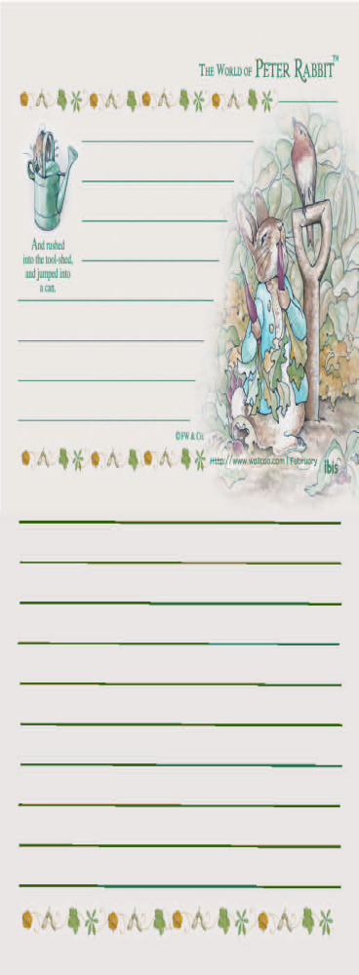
全新樂活讀經計劃
2012年03月05日2012年03月09日
日期 | 經 文 | 默 想 題 目
3/05  （一） | 士師記  第十七章 | 當時以色列民深受外族影響，自立祭司，雕塑偶像當作耶和華崇拜，甚至連利未人也忘記自己的身分，為五斗米折腰。試想在我們是否也為生活、利益，而輕看我們身為神兒女及尊貴的祭司身分？
3/06  （二） | 士師記  第十八章 | 但人仗著人多勢眾，強行擄掠米迦所做的神像、祭司、家人、財物，當米迦追趕時，還明知故問「你聚集這許多人來做甚麼呢？」試問，我們是否有時也因人多，而欺壓了較弱勢的個人或團體？
3/07  (三) | 士師記  第十九章 | 利未人遠行尋妾，但在基比亞時，卻以妾的性命保全自己。為報復基比亞人的惡行，竟切割妾的屍身分送以色列各支派。看似為求正義將妾之死述之公論，但卻以殘忍的方式進行。此利未人的行徑相較於基比亞人，又如何？
3/08  （四） | 士師記  第廿章 | 聽聞利未人之妾的故事，以色列人大發熱心，要求便雅憫族交出基比亞人，他們卻不加理會，以致同胞相殘。便雅憫族包庇罪惡，致使族中男丁只餘六百人，藉此我們當深思大義與親族間該如何選擇？
3/09  （五） | 士師記  第廿一章 | 為懲治便雅憫惡行，致便雅憫幾近滅族。事後以色列人反悔，想盡辦法為便雅憫族延續血脈。試想在那世代以色列人任意妄行，上主雖使用外族處罰他們，但卻不折斷壓傷的蘆葦，也不吹滅將殘的燈火。我們是否能體會上主的心意？

